Je m’entraîne à lire vite
J'entends 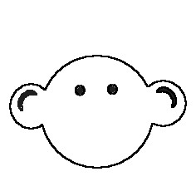 [j] Je vois 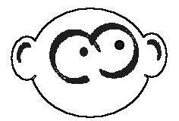 i, y, ill, il
i + e | i + o | y | ill |  | il
un pied  crier  dernier  premier  des cahiers  un fermier  du papier  la rivière  hier  une souricière  une assiette  le ciel  le gardien  un chien  bien  vieux  un dieu | un lion  une lionne  une région  un champion  un avion  un camion  une opération  la récréation  un pion  la religion  la pression | les yeux  aboyer  royal  joyeux  balayer  un tuyau  effrayer  un noyau  un voyage  voyager  payer  nettoyer  du gruyère  essayer  une voyelle | la fille  une bille  la famille  la chenille  la quille  la cheville  la grille  gentille  une coquille  la bouteille  l’oreille  l’abeille  la corbeille  il conseille  merveilleux  des groseilles  vieille | je surveille  la bataille  la paille  un paillasson  il travaille  la feuille  le feuillage  le portefeuille  la grenouille  la citrouille  des chatouilles  nous fouillons  brouillon  du brouillard  le papillon  un billet  s’habiller | un fauteuil  un écureuil  un chevreuil  le sommeil  le soleil  le réveil  le conseil  pareil  un orteil  un appareil  le portail  le travail  un rail  un épouvantail  un éventail  un œil

Je m’entraîne à lire vite
J'entends [j] Je vois i, y, ill, il
i + e | i + o | y | ill |  | il
un pied  crier  dernier  premier  des cahiers  un fermier  du papier  la rivière  hier  une souricière  une assiette  le ciel  le gardien  un chien  bien  vieux  un dieu | un lion  une lionne  une région  un champion  un avion  un camion  une opération  la récréation  un pion  la religion  la pression | les yeux  aboyer  royal  joyeux  balayer  un tuyau  effrayer  un noyau  un voyage  voyager  payer  nettoyer  du gruyère  essayer  une voyelle | la fille  une bille  la famille  la chenille  la quille  la cheville  la grille  gentille  une coquille  la bouteille  l’oreille  l’abeille  la corbeille  il conseille  merveilleux  des groseilles  vieille | je surveille  la bataille  la paille  un paillasson  il travaille  la feuille  le feuillage  le portefeuille  la grenouille  la citrouille  des chatouilles  nous fouillons  brouillon  du brouillard  le papillon  un billet  s’habiller | un fauteuil  un écureuil  un chevreuil  le sommeil  le soleil  le réveil  le conseil  pareil  un orteil  un appareil  le portail  le travail  un rail  un épouvantail  un éventail  un œil

